Caso de Uso
Proyecto SLORT
Eliminar Perfil

CONTROL DE MODIFICACIONES POR CAMBIO DE VERSIONES

VERSIÓN | PARTES QUE CAMBIAN | DESCRIPCIÓN DEL CAMBIO | FECHA DE CAMBIO | AUTOR
1 | N/A | Versión Inicial | 11/06/2010 | Grupo SLORT

Índice
1 Índice 243
1. Diagrama de Casos de Uso del Análisis. 244
2. Caso de Uso: Eliminar Perfil 245
2.1. Detalle 245

Diagrama de Casos de Uso del Análisis.

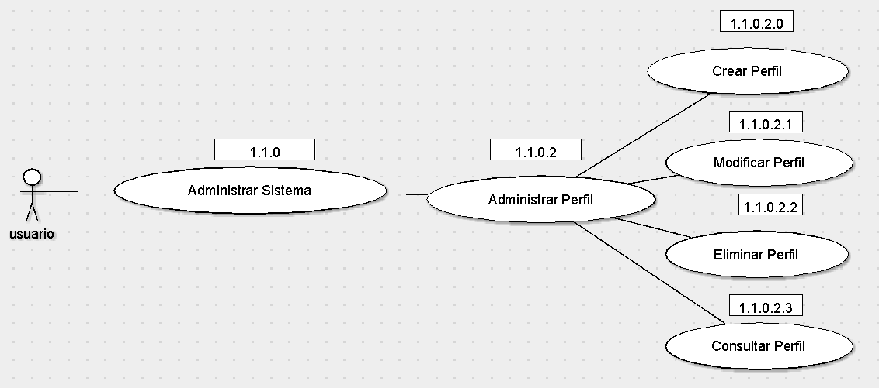

Caso de Uso: Eliminar Perfil

Detalle

CU-SLORT 1.1.0.2.2 | Eliminar perfil
Versión | 1.0
Descripción | Esta funcionalidad permite eliminar un perfil existente en el sistema SLORT.
Flujo Principal | Paso | Acción
 | 1 | Se ingresa a la vista “Administración de Perfiles”. Se invoca al CU CU-SLORT-1.1 - Mostrar Perfil Administrador.
 | 2 | Se realiza una búsqueda con el dato del perfil a eliminar.
 | 3 | Se accede a la vista de perfil
 | 4 | Se pide la confirmación para la eliminación del perfil
 | 5 | Se elimina el perfil buscado.
Flujo Alternativo | 5 | Se cancela la eliminación del perfil seleccionado.
Excepciones | Paso | Acción
Excepciones | 2 | No se pudo conectar a la base
Excepciones |  | Informar con un error técnico lo sucedido y no dejar continuar
Excepciones | 3 | No se pudo conectar a la base
Excepciones |  | Informar con un error técnico lo sucedido y no dejar continuar
Comentarios

